ĐẠI HỌC QUỐC GIA THÀNH PHỐ HỒ CHÍ MINH
TRƯỜNG ĐẠI HỌC CÔNG NGHỆ THÔNG TIN
KHOA HỆ THỐNG THÔNG TIN



BÀI TẬP A1.1
Môn: KHO DỮ LIỆU VÀ OLAP - IS217.R11
Đề tài:
XÂY DỰNG KHO DỮ LIỆU VÀ HỆ THỐNG OLAP
PHÂN TÍCH TÌNH HÌNH TUYỂN SINH TẠI CÁC TRƯỜNG ĐẠI HỌC, HỌC VIỆN, CAO ĐẲNG TẠI VIỆT NAM
GIAI ĐOẠN 2010 - 2025

GVHD: ThS. Đỗ Thị Minh Phụng
Nhóm sinh viên thực hiện:

1. Cao Thái Bảo MSSV: 24520145
2. Võ Minh Quân MSSV: 24521459

Thành phố Hồ Chí Minh, tháng 09 năm 2026

MỤC LỤC
MỤC LỤC 2
Chương 1: GIỚI THIỆU NGUỒN DỮ LIỆU 3
1.1 Thông tin tổng quan về nguồn dữ liệu 3
1.2 Cấu trúc dataset 3
1.2.1 File cutoff-scores.csv 3
1.2.2 File majors.csv 4
1.2.3 File score-group.csv 4
Chương 2: ĐỀ XUẤT KHO DỮ LIỆU 5
2.1 Đề tài của kho dữ liệu 5
2.2 Cấu trúc của kho dữ liệu 6
2.2.1 Sơ đồ kho dữ liệu 6
2.2.2 Các bảng FACT và DIM trong kho dữ liệu 6

GIỚI THIỆU NGUỒN DỮ LIỆU

Thông tin tổng quan về nguồn dữ liệu
Vietnam University Admission Cut-off Scores là một tập dữ liệu lưu trữ thông tin điểm chuẩn xét tuyển vào các trường Đại học, Học viện, Cao đẳng tại Việt Nam từ năm 2010 đến 2025.
Tác giả dataset: TuyenSinh247.
Địa chỉ dataset gốc: https://www.kaggle.com/datasets/baoctt/vietnam-university-admission-cut-off-scores-raw
Lý do lựa chọn dataset:
- TuyenSinh247 là nền tảng học tập lớn dành cho học sinh, có đội ngũ lớn, dữ liệu được thu thập định kỳ và có độ chính xác cao.
- Chủ đề của dataset phù hợp với kiến thức nhóm và yêu cầu môn học.

Cấu trúc dataset
Dataset này gồm 3 file có định dạng .csv lần lượt là:

File cutoff-scores.csv
File chính của dataset, chứa thông tin điểm chuẩn, gồm 147671 dòng, 15 cột.
STT | Thuộc tính | Kiểu | Ý nghĩa
1 | school_id | String | Mã trường, theo quy định của Bộ Giáo dục và Đào tạo
2 | school_name | String | Tên trường
3 | school_type | String | Loại hình đào tạo (Đại học hoặc Cao đẳng)
4 | school_short_name | String | Tên viết tắt của trường
5 | province_id | Numerical | Mã tỉnh thành nơi trường có cơ sở chính
6 | province_name | String | Tên tỉnh thành nơi trường có cơ sở chính
7 | score_code | String | Mã ngành (do các cơ sở đào tạo quy định)
8 | score_name | String | Tên ngành
9 | score_block | String | Danh sách tổ hợp môn xét tuyển
10 | score_mark | Numerical | Điểm chuẩn
11 | score_year | Numerical | Năm xét tuyển
12 | score_introtext | String | Ghi chú
13 | score_formula | String | Công thức tính điểm xét tuyển
14 | score_is_converted_score | Numerical | Điểm chuẩn này đã được quy đổi chưa
15 | score_admission_name | String | Tên phương thức xét tuyển

File majors.csv
Chứa thông tin các ngành và nhóm ngành, gồm 506 dòng, 6 thuộc tính.
STT | Thuộc tính | Kiểu | Ý nghĩa
1 | major_group_id | String | Mã nhóm ngành
2 | major_group_name | String | Tên nhóm ngành
3 | major_id | String | Mã ngành
4 | major_name | String | Tên ngành
5 | major_description | String | Mô tả về ngành
6 | score_codes | String | Danh sách các mã ngành (do các cơ sở đào tạo quy định) tương đương với ngành này

File score-group.csv
Chứa thông tin các tổ hợp xét tuyển, gồm 279 dòng, 5 thuộc tính.
STT | Thuộc tính | Kiểu | Ý nghĩa
1 | code | String | Mã tổ hợp
2 | subject1 | String | Môn thi thứ nhất của tổ hợp
3 | subject2 | String | Môn thi thứ hai của tổ hợp
4 | subject3 | String | Môn thi thứ ba của tổ hợp
5 | subject4 | String | Môn thi thứ tư của tổ hợp

ĐỀ XUẤT KHO DỮ LIỆU

Đề tài của kho dữ liệu
Dựa trên dataset này, nhóm đề xuất kho dữ liệu và hệ thống OLAP nhằm phân tích tình hình tuyển sinh vào các trường Đại học, Học viện, Cao đẳng tại Việt Nam, giai đoạn 2010 – 2025 với 15 câu truy vấn như sau:
- Tính Điểm chuẩn trung bình theo từng năm giai đoạn 2020–2024 đối với phương thức Điểm thi THPT.
- TOP 10 ngành có Điểm chuẩn cao nhất năm 2024 theo phương thức Điểm thi THPT.
- Phân tích Điểm chuẩn trung bình theo Nhóm ngành và Ngành.
- TOP 5 Tổ hợp xét tuyển được sử dụng phổ biến nhất cho nhóm ngành Công nghệ thông tin – Tin học.
- So sánh Điểm chuẩn trung bình và Điểm chuẩn cao nhất của các trường tại Hà Nội và TP.HCM năm 2024 (phương thức Điểm thi THPT).
- Liệt kê các Trường – Ngành thuộc nhóm Y – Dược có Điểm chuẩn ≥ 25.0 theo phương thức Điểm thi THPT giai đoạn 2022–2024.
- Điểm chuẩn trung bình từ cấp Trường → Tỉnh/Thành phố, đồng thời phân tích theo Loại hình đào tạo.
- TOP 5 trường tại TP.HCM có số lượng ngành tuyển sinh bằng phương thức ĐGNL V-ACT nhiều nhất năm 2024.
- Tính Độ phân hóa điểm chuẩn (Độ lệch giữa điểm chuẩn cao nhất và thấp nhất) giữa các ngành trong cùng một trường năm 2024 (phương thức Điểm thi THPT).
- Phân tích tổng số lượng mã ngành theo Nhóm ngành và Phương thức xét tuyển dưới dạng ma trận 2 chiều.
- Phân tích tốc độ tăng trưởng qua các năm của Điểm chuẩn trung bình đối với các ngành thuộc nhóm Kinh tế – Quản trị kinh doanh – Thương mại giai đoạn 2021–2024.
- Phân tích tỷ trọng (%) của từng ngành theo từng Phương thức xét tuyển qua các năm giai đoạn 2020–2024.
- So sánh xu hướng Điểm chuẩn trung bình theo các tổ hợp A00, A01, B00, C00 và D01 qua từng năm giai đoạn 2020–2024 (phương thức Điểm thi THPT).
- Tính tỷ lệ (%) số ngành có Điểm chuẩn ≥ 24.0 trên tổng số ngành của từng Nhóm ngành năm 2024 (phương thức Điểm thi THPT).
- Tìm các Trường – Ngành có Điểm chuẩn tăng ≥ 2.5 điểm trong năm 2024 so với 2023 (với cùng phương thức Điểm thi THPT).

Cấu trúc của kho dữ liệu

Sơ đồ kho dữ liệu
Kho dữ liệu được thiết kế theo mô hình bông tuyết với 1 bảng FACT, 9 bảng DIM và 3 bảng BRIDGE dùng để thể hiện quan hệ n:n giữa các DIM và giữa các FACT và DIM.
Tổng cộng có 13 bảng.
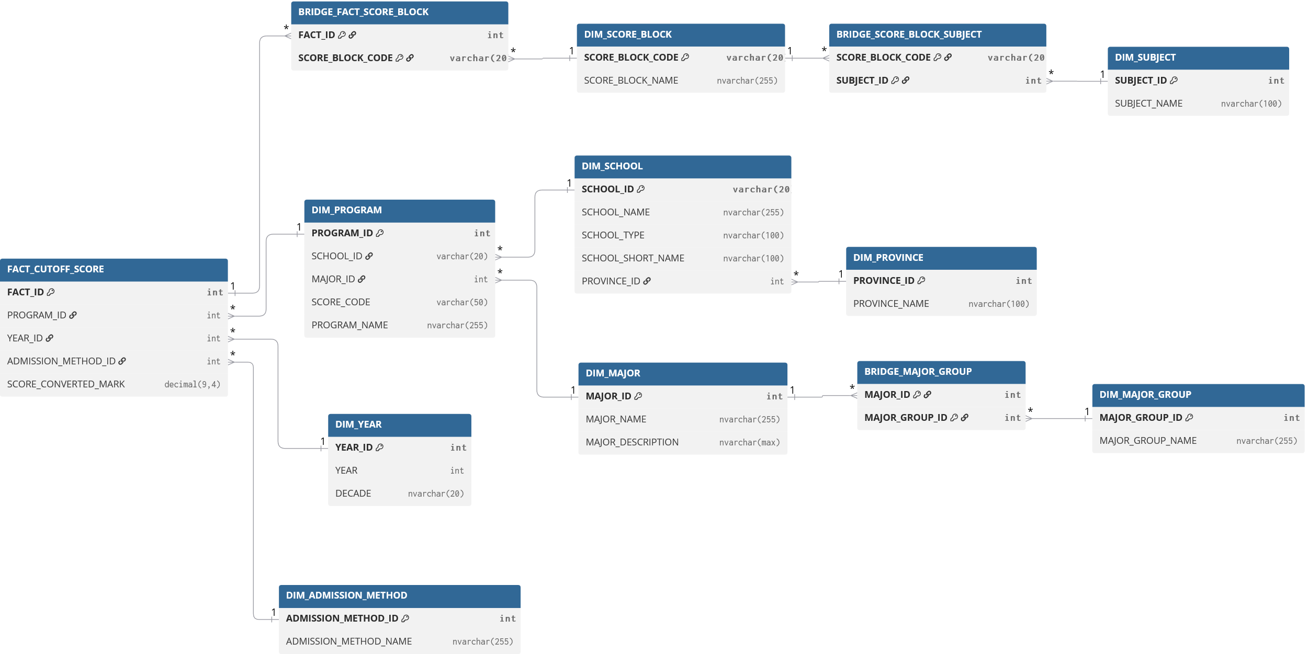

Các bảng FACT và DIM trong kho dữ liệu
1 - Bảng FACT_CUTOFF_SCORE: Lưu trữ các sự kiện điểm chuẩn theo chương trình đào tạo, năm tuyển sinh và phương thức xét tuyển.
STT | Loại | Thuộc tính | Kiểu | Ý nghĩa
1 | Khoá chính | FACT_ID | Int | Mã bản ghi điểm chuẩn
2 | Khoá ngoại | PROGRAM_ID | Int | Mã chương trình
3 | Khoá ngoại | YEAR_ID | Int | Mã năm tuyển sinh
4 | Khoá ngoại | ADMISSION_METHOD_ID | Int | Mã phương thức xét tuyển
5 |  | SCORE_CONVERTED_MARK | Decimal(9,4) | Điểm chuẩn (sau quy đổi)

2 - Bảng DIM_PROVINCE: Chứa thông tin về tỉnh/thành phố nơi trường đào tạo đặt trụ sở.
STT | Loại | Thuộc tính | Kiểu | Ý nghĩa
1 | Khoá chính | PROVINCE_ID | Int | Mã tỉnh/thành phố
2 |  | PROVINCE_NAME | Nvarchar | Tên tỉnh/thành phố

3 - Bảng DIM_SCHOOL: Chứa thông tin về các trường đào tạo.
STT | Loại | Thuộc tính | Kiểu | Ý nghĩa
1 | Khoá chính | SCHOOL_ID | Varchar | Mã trường
2 |  | SCHOOL_NAME | Nvarchar | Tên trường
3 |  | SCHOOL_TYPE | Nvarchar | Loại trường
4 |  | SCHOOL_SHORT_NAME | Nvarchar | Tên viết tắt trường
5 | Khoá ngoại | PROVINCE_ID | Int | Mã tỉnh/thành phố

4 - Bảng DIM_MAJOR_GROUP: Chứa thông tin về các nhóm ngành đào tạo.
STT | Loại | Thuộc tính | Kiểu | Ý nghĩa
1 | Khoá chính | MAJOR_GROUP_ID | Int | Mã nhóm ngành
2 |  | MAJOR_GROUP_NAME | Nvarchar | Tên nhóm ngành

5 - Bảng DIM_MAJOR: Chứa thông tin về các ngành đào tạo.
STT | Loại | Thuộc tính | Kiểu | Ý nghĩa
1 | Khoá chính | MAJOR_ID | Int | Mã ngành
2 |  | MAJOR_NAME | Nvarchar | Tên ngành
3 |  | MAJOR_DESCRIPTION | Nvarchar | Mô tả ngành

6 - Bảng DIM_PROGRAM: Chứa thông tin về chương trình đào tạo hoặc ngành tuyển sinh cụ thể của từng trường.
STT | Loại | Thuộc tính | Kiểu | Ý nghĩa
1 | Khoá chính | PROGRAM_ID | Int | Mã chương trình
2 | Khoá ngoại | SCHOOL_ID | Varchar | Mã trường
3 | Khoá ngoại | MAJOR_ID | Int | Mã ngành
4 |  | SCORE_CODE | Varchar | Mã ngành/chương trình
5 |  | PROGRAM_NAME | Nvarchar | Tên ngành/chương trình

7 - Bảng DIM_SCORE_BLOCK: Chứa thông tin về các tổ hợp môn được sử dụng trong xét tuyển.
STT | Loại | Thuộc tính | Kiểu | Ý nghĩa
1 | Khoá chính | SCORE_BLOCK_CODE | Varchar | Mã tổ hợp môn
2 |  | SCORE_BLOCK_NAME | Nvarchar | Tên tổ hợp môn

8 - Bảng DIM_SUBJECT: Chứa thông tin về các môn học trong các tổ hợp xét tuyển.
STT | Loại | Thuộc tính | Kiểu | Ý nghĩa
1 | Khoá chính | SUBJECT_ID | Int | Mã môn học
2 |  | SUBJECT_NAME | Nvarchar | Tên môn học

9 - Bảng DIM_ADMISSION_METHOD: Chứa thông tin về các phương thức xét tuyển.
STT | Loại | Thuộc tính | Kiểu | Ý nghĩa
1 | Khoá chính | ADMISSION_METHOD_ID | Int | Mã phương thức xét tuyển
2 |  | ADMISSION_METHOD_NAME | Nvarchar | Tên phương thức xét tuyển

10 - Bảng DIM_YEAR: Chứa thông tin về năm tuyển sinh, phục vụ phân tích theo thời gian.
STT | Loại | Thuộc tính | Kiểu | Ý nghĩa
1 | Khoá chính | YEAR_ID | Int | Mã năm
2 |  | YEAR | Int | Năm tuyển sinh
3 |  | DECADE | Nvarchar | Thập kỷ của năm tuyển sinh

11 - Bảng BRIDGE_MAJOR_GROUP: Liên kết ngành học với nhóm ngành.
STT | Loại | Thuộc tính | Kiểu | Ý nghĩa
1 | Khoá chính | MAJOR_ID | Int | Mã ngành
2 | Khoá chính | MAJOR_GROUP_ID | Int | Mã nhóm ngành

12 - Bảng BRIDGE_SCORE_BLOCK_SUBJECT: liên kết tổ hợp xét tuyển với các môn học thành phần.
STT | Loại | Thuộc tính | Kiểu | Ý nghĩa
1 | Khoá chính | SCORE_BLOCK_CODE | Varchar | Mã tổ hợp môn
2 | Khoá chính | SUBJECT_ID | Int | Mã môn học

13 - Bảng BRIDGE_FACT_SCORE_BLOCK: Liên kết bản ghi điểm chuẩn với các tổ hợp xét tuyển.
STT | Loại | Thuộc tính | Kiểu | Ý nghĩa
1 | Khoá chính | FACT_ID | Int | Mã bản ghi điểm chuẩn
2 | Khoá chính | SCORE_BLOCK_CODE | Varchar | Mã tổ hợp môn

